Развивающие игры для детей дошкольного возраста
Неоценимую помощь в развитии интеллекта у ребенка дошкольного возраста оказывают специальные дидактические игры. Во время таких занятий происходит активное обучение малыша и знакомство его с новыми навыками в увлекательной игровой форме. Маленькие дети лучше всего усваивают новую информацию во время игры, поэтому развивающие занятия для дошкольников не утомляют детей и позволяют им весело и эффективно обучаться.
Содержание статьи:
- Простые развивающие игры
- Познавательные игры
- Конструкторы и пазлы
- Игры, развивающие память и внимание
- Логические игры
- Ребусы и загадки
- Математические игры

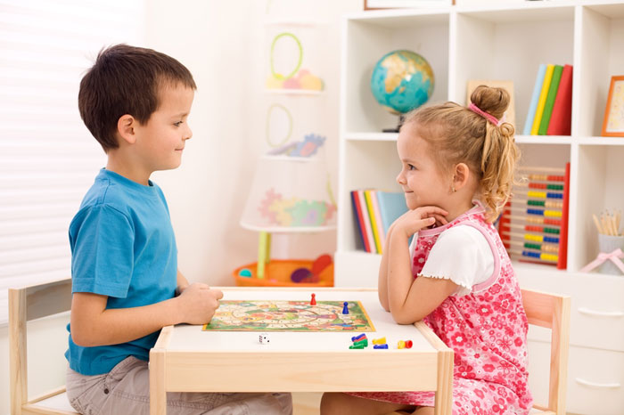

Развивающие игры для детей дошкольного возраста делятся на несколько категорий:
- простые игры (рисование, раскраски)
- познавательные игры, позволяющие малышу узнавать новые факты об окружающем мире
- пазлы и конструкторы
- игры, развивающие внимание и память
- логические игры и занятия, тренирующие мышление ребенка
- ребусы и загадки
- математические игры
Обучающие игры относятся к самым популярным методикам развития детей дошкольного возраста, и успешно применяются как в домашнем воспитании, так и в детских садах. Своевременное развитие детей дошкольного возраста способствует их лучшей социальной адаптации при последующем обучении в школе и помогает малышам тренировать память, развивать образное и логическое мышление, и успешно усваивать необходимые интеллектуальные навыки, соответствующие возрасту.
Несмотря на то, что на сегодняшний день обучающие детские игры существуют и в онлайн варианте, увлекать ребенка исключительно компьютерными вариантами развивающих игр для дошкольников не рекомендуется. Это связано с особенностями развития детей дошкольного возраста: малышам до семи лет необходима возможность напрямую взаимодействовать с предметами, поскольку это способствует развитию мелкой моторики и чувственного восприятия. Поэтому рассматривать онлайн игры как альтернативу традиционным обучающим материалам нельзя, лучше использовать их как небольшое дополнение.
Простые развивающие игры
Мелкая моторика очень важна для развития дошкольников, поэтому необходимо включать в ежедневное времяпрепровождения малыша простые игры. К таким играм относится рисование карандашами, фломастерами и красками, особенно пальчиковыми. Ребенок в процессе занятий должен научиться изображать простые предметы: домик, машину, цветок, животное, солнышко. Полезен для познавательного развития дошкольников и процесс раскраски, когда родитель или воспитатель рисует на бумаге контур, а малыш подбирает соответствующий цвет и закрашивает картинку. Можно использовать и готовые раскраски. Этот процесс развивает цветовое восприятие малыша, учит его различать разные цвета и смешивать их между собой.
Познавательные игры
Познавательные игры позволяют подрастающему малышу узнавать новые интересные факты об окружающем его мире. Среди развивающих игр для детей дошкольного возраста именно такие занятия занимают особое место. К таким играм относятся карточки с изображениями разных предметов и живых существ: предметы обихода, природные явления, цветы, звери, птицы, насекомые, представители различных профессий. Малыш смотрит на карточку, а взрослый проговаривает вслух, что именно на ней изображено.
Для детей старше двух лет используются более сложные познавательные игры, во время которых ребенок должен найти среди множества карточек такие, которые подходят друг другу. На таких карточках могут быть изображены животные и их детеныши, представители определенных профессий и какие-то предметы, связанные с этой профессией (художник и мольберт, повар и кастрюля, почтальон и письма и т.д.). Также малышу может быть предложено разложить карточки на две стопки: овощи и фрукты, звери и птицы, одушевленные и неодушевленные предметы, гласные и согласные буквы.К
Конструкторы и пазлы
В развивающие занятия для дошкольников обязательно рекомендуется включать пазлы и конструкторы, поскольку такие игры одновременно работают в двух областях: способствуют развитию мелкой моторики и формируют у ребенка логическое мышление. К тому же сложные конструкторы и пазлы из большого количества деталей вынуждают ребенка проводить достаточно много времени за игрой, пробуя различные варианты соединения между собой деталей, что вырабатывает у малыша усидчивость и терпеливость. Для самых маленьких детей, которым пока еще не под силу мыслить логически, можно использовать простые пирамидки с кольцами разного размера и подобные игрушки.
Игры, развивающие память и внимание
Память и умение концентрировать внимание очень важны для познавательного развития дошкольников. В развивающих играх такого типа ребенку обычно предлагается:
- найти одинаковые по цвету, размеру или форме предметы
- обнаружить среди множества картинок одинаковые
- найти различия между предметами или картинками
- по памяти описать какой-либо рисунок или воспроизвести звук
- найти на картинке или среди множества вещей определенный предмет
Логические игры
Среди развивающих игр для дошкольников особую категорию занимают игры, тренирующие логику и мышление ребенка. Малышу предлагается искать логическую связь между предметами и действиями: деревья качаются, потому что дует ветер; идет дождь, поэтому дорожки мокрые; если открыть окно – в комнате станет холодно и т.д. Также к логическим играм относятся обсуждения вместе с ребенком сюжетов сказок или рассказов, попытки объяснить поведение главных героев, и любые задания, требующие от малыша ответов на вопросы «почему?», «как?», «зачем?».
Ребусы и загадки
Ребусы и загадки – это еще один вид игр, способствующих развитию детей дошкольного возраста. Загадки тренируют воображение ребенка, заставляют его мыслить образно и закреплять полученные ранее знания, поэтому очень важно уделять внимание и таким занятиям. Если ребенку трудно сразу же разгадать ребус, нужно аккуратно подтолкнуть его к правильному решению, задавая наводящие вопросы, чтобы малыш мог сам выстроить логическую цепочку и найти ответ.
Математические игры
Перед тем, как пойти в школу, ребенок должен научиться считать до десяти и уметь выполнять простые арифметические действия: сложение и вычитание. С этим справиться ему помогут математические игры, для которых можно использовать любые подручные предметы: яблоки, карандаши, пуговицы, кубики. Малыши лучше всего запоминают информацию именно в игровой форме, а просто числа, написанные на бумаге, для них не представляют интереса, поэтому важно обучать ребенка на простых и понятных для него примерах. Можно нарисовать яркие карточки с изображениями цифр и использовать их вместе с игрушками и предметами. Подходят для этой цели и красочные наборы, обучающие счету, которые можно купить в любом детском магазине.
